Α′ ΣΥΛΛΟΓΟΣ ΕΚΠΑΙΔΕΥΤΙΚΩΝ Π.Ε. ΠΕΙΡΑΙΑ
“ΡΗΓΑΣ ΦΕΡΑΙΟΣ”
ΤΖΑΒΕΛΛΑ ΚΑΙ ΑΛΕΞΑΝΔΡΟΥ 1 , ΠΕΙΡΑΙΑΣ 18533

e-mail: info@rigasfereospeiraias.gr http://www.rfp.gr

ΠΕΙΡΑΙΑΣ 23/1/2017, Α.Π: 14

ΠΡΟΣ: ΤΑ ΜΕΛΗ ΤΟΥ ΣΥΛΛΟΓΟΥ

ΘΕΜΑ: Για την απαράδεκτη ανακοίνωση του τομέα Παιδείας της Ν.Δ.

Συνάδελφοι, συναδέλφισσες,
O Α΄ Σύλλογος εκπαιδευτικών Π.Ε. Πειραιά «Ρήγας Φεραίος» καταδικάζει την απαράδεκτη ανακοίνωση του τομέα Παιδείας της Ν.Δ., με την οποία στοχοποιούνται οι εκπαιδευτικοί, με γενικεύσεις και ατεκμηρίωτες αναφορές περί «εκπαιδευτικών-φαντασμάτων» οι οποίοι «εμφανίζονται για μια ή δυο ώρες την ημέρα, ασκώντας πλημμελώς τα καθήκοντά τους και δημιουργώντας στην ουσία οιονεί κενά, που δυσχεραίνουν την εύρυθμη λειτουργία των σχολείων».
Η συκοφάντηση των εκπαιδευτικών και του δημόσιου σχολείου αποτελεί πάγια τακτική: συνοδεύει τις αντιεκπαιδευτικές πολιτικές αποδόμησης του δημόσιου δωρεάν σχολείου και τις πολιτικές των μηδενικών διορισμών που ακολουθούν όλες ανεξαιρέτως οι κυβερνήσεις των τελευταίων ετών, συμπεριλαμβανομένης και της σημερινής. Κυρίως, όμως, προετοιμάζει το έδαφος για απολύσεις εκπαιδευτικών. Για την εφαρμογή τέτοιων πολιτικών είναι απαραίτητος ο κοινωνικός αυτοματισμός που η ανακοίνωση του τομέα Παιδείας της Ν.Δ. καλλιεργεί.
Στα χρόνια των μνημονίων ούτε ένας μόνιμος διορισμός δεν έχει πραγματοποιηθεί. Τα τεράστια κενά καλύπονται με προσλήψεις αναπληρωτών. Οι εκπαιδευτικοί αυτοί πληρώνονται, το πολύ, εννέα μισθούς για να ζήσουν δώδεκα μήνες. Πολλοί απ’ αυτούς δουλεύουν στη δημόσια εκπαίδευση ως αναπληρωτές για περισσότερο από μια δεκαετία, καλύπτοντας πάγιες ανάγκες.
Αντιλαμβανόμαστε βέβαια το όψιμο ενδιαφέρον των ιθυνόντων της δήλωσης για την εκπαίδευση. Οι αντιεκπαιδευτικές πολιτικές που ασκούσαν τον καιρό που βρίσκονταν στην κυβέρνηση (απολύσεις καθηγητών, αξιολόγηση, αυταρχισμός κλπ.) είναι νωπές στη μνήμη μας και δεν μπορούν να σκεπαστούν από σημερινές αντιπολιτευτικές «κορώνες». Οι ορκισμένοι οπαδοί των μνημονίων, και του τρίτου που ψήφισαν από κοινού με τη σημερινή κυβέρνηση, στοχοποιούν τους εκπαιδευτικούς για τα σημερινά κενά.
Οι εκπαιδευτικοί έχουν θεσμοθετημένο ωράριο εργασίας, ελεγχόμενο ανά πάσα στιγμή από τη διοίκηση. Εάν οι αρμόδιοι βουλευτές για τον τομέα και οι σύμβουλοί τους διαθέτουν στοιχεία, που τεκμηριώνουν την καταγγελία τους, αναμένουμε να τα καταθέσουν, διαφορετικά, οφείλουν να ανακαλέσουν.
Καλούμε το Δ.Σ. της ΔΟΕ να προχωρήσει άμεσα σε δημόσια καταγγελία αυτής της συκοφαντικής ανακοίνωσης.
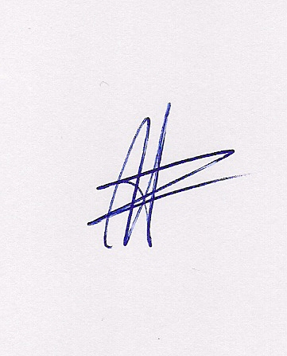  Ο ΠΡΟΕΔΡΟΣ  ΜΑΡΙΟΣ  ΧΑΔΟΥΛΗΣ |   ΓΙΑ ΤΟ Δ.Σ. | Ο ΓΕΝ. ΓΡΑΜΜΑΤΕΑΣ  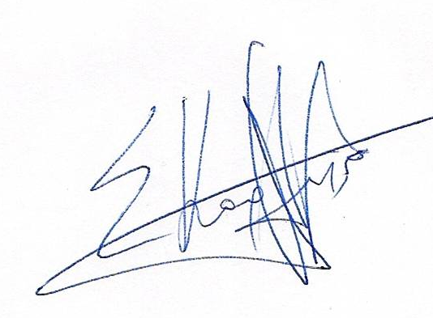  ΣΩΤΗΡΗΣ  ΚΑΡΛΗΣ

